Портативное USB Li-ion зарядное устройство со встроенным аккумулятором – 2600мА
Универсальная зарядка для цифровых устройств

Модель USB-2600

Инструкция пользователя
Спасибо за приобретение автомобильного зарядного USB устройства. Для безопасного и корректного использования прочтите, пожалуйста, данную инструкцию.

Данное ЗУ со встроенным аккумулятором высокой емкости заряжает и питает такие цифровые устройства, как: планшетные и карманные ПК - PDA, мобильные телефоны, смартфоны, Mp3, Mp4, PSP, цифровые камеры, Bluetooth и т.п. Совместимо с iPhone, iPod и iPad.

- Внешний вид
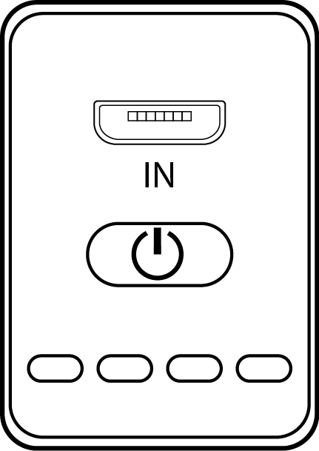
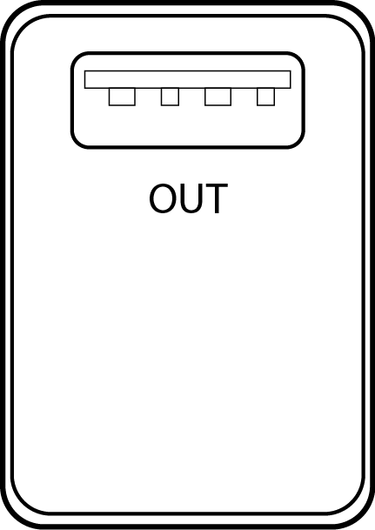

1. Включен/ Статус светодиодного индикатора заряда 2. Кнопка включения
3. Порт для зарядки ЗУ (микро USB, 5В) 4. USB-порт для зарядки Вашего цифрового устройства (5В 1A)

- Характеристики:
Входное напряжение | 5В
Выходное напряжение | 5В 1A
Встроенный аккумулятор | Lithium-ion 3.7В 2600мА 9.62 Вт·ч
Встроенный аккумулятор | 0- 45℃

- Описание:
- ЗУ предзаряжено и готово к использованию
- Заряжает и питает такие цифровые устройства, как: планшетные и карманные ПК - PDA, мобильные телефоны, смартфоны, Mp3, Mp4, PSP, цифровые камеры, Bluetooth и т.п. Совместимо с iPhone, iPod и iPad.
- Выполнен из экологически чистого и перерабатываемого материала
- Прост в использовании
- Компактный размер, небольшой вес
- 4 светодиодных индикатора – для отображения остатка заряда встроенного аккумулятора и статуса зарядки цифровых устройств
- Кнопка включения служит для предотвращения саморазрядки встроенного аккумулятора
- Автоматическое отключение после 25 секунд неиспользования для предотвращения потери заряда
- Защита от перегрузки и короткого замыкания

- Зарядка встроенного аккумулятора:
Важно: пожалуйста, перед использованием полностью заряжайте встроенный в ЗУ аккумулятор, используя прилагающийся USB кабель.

Подключите зарядное устройство к Вашему компьютеру или другому сетевому адаптеру/источнику питания, совместимому с iPhone/ iPad (используя стандартное ЗУ для iPhone/ iPad).
Соедините микро-USB порт ЗУ с USB-гнездом компьютера с помощью прилагающегося кабеля

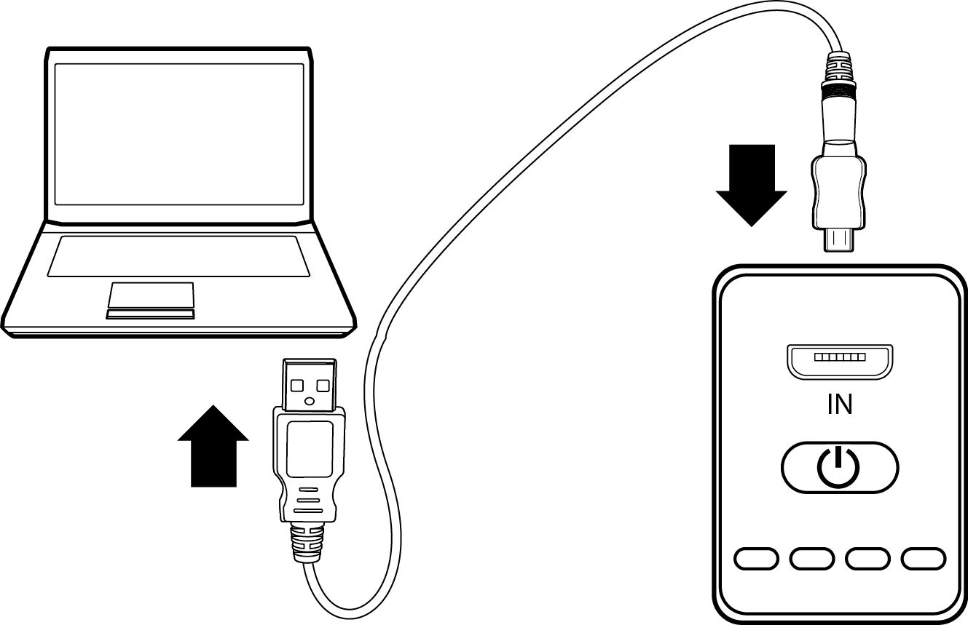

Микро-USB разъем

Подключите конец провода с микро-USB к порту для зарядки ЗУ

Подключите второй конец провода с USB-разъемом к компьютеру или другому сетевому адаптеру/источнику питания

4 синих светодиодных индикатора отображают статус зарядки ЗУ:
(мигание индикаторов справа налево)
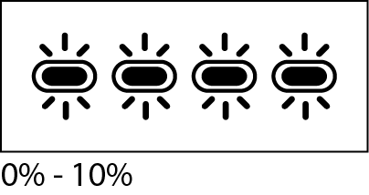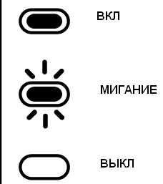
(мигание индикаторов справа налево)
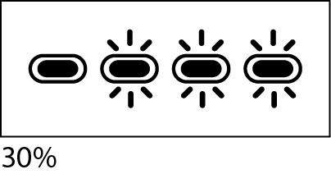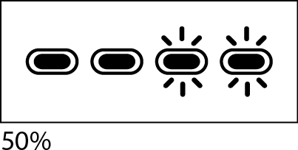
(мигание прекращается)
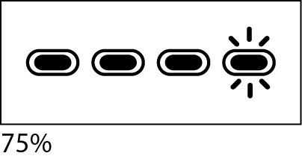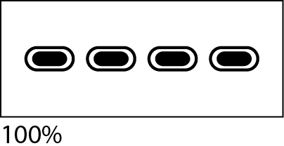

*Когда аккумулятор полностью заряжен и готов к использованию, мигание индикаторов прекращается. Для полной зарядки разряженного аккумулятора требуется приблизительно 5-6 часов. По окончании зарядки отсоедините ЗУ от компьютера, как только представится возможным. Не оставляйте ЗУ подключенным к компьютеру более чем на 2 дня. Рекомендуем заряжать встроенный аккумулятор каждые 3 месяца, даже если Вы его не используете, для продления его срока службы.

- Зарядка ЗУ с использованием другого сетевого адаптера/источника питания, совместимого с iPhone/ iPad (стандартное USB ЗУ для iPhone/ iPad)
Для полной зарядки разряженного аккумулятора с помощью таких ЗУ требуется приблизительно 3-4 часа.
- Зарядка Вашего цифрового устройства:

- Важно: перед применением проверьте совместимость выходного напряжения ЗУ с подсоединяемым цифровым устройством. Убедитесь, что общая нагрузка не превышает допустимую для устройства.
- Автомобильное зарядное устройство работает с цифровыми устройствами, зарядка которых возможна от USB-порта: мобильные телефоны, смартфоны, планшетные и карманные ПК, портативные видео-плееры, Bluetooth, GPS-навигаторы, Mp3, Mp4, PSP, электронные книги и т.п.
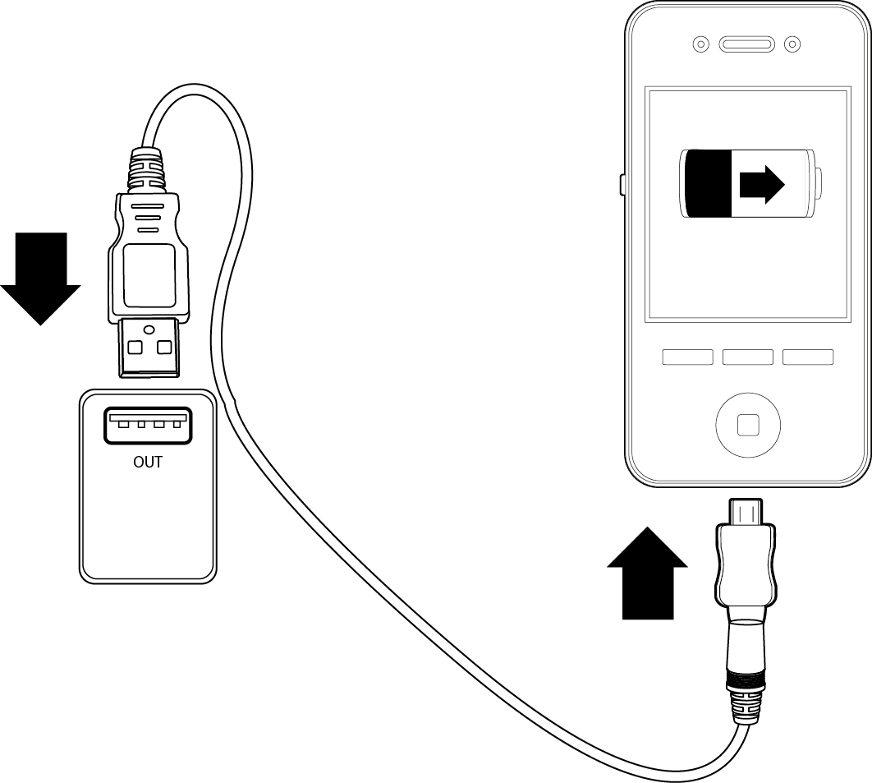
- Подсоедините ЗУ к вашему цифровому устройству при помощи USB-кабеля (не входит в комплект).

USB-кабель (не входит в комплект)

*Вы можете соединить Ваше цифровое устройство, имеющее разъем микро-USB, с ЗУ при помощи входящего в комплект USB-кабеля для зарядки ЗУ.

- Зарядка цифрового устройства начнется сразу после нажатия кнопки включения на ЗУ.
- Предупреждение о низком остатке заряда ЗУ: если во время зарядки Вашего цифрового устройства остаток заряда встроенного аккумулятора снижается до 1 ~ 20%, и на ЗУ начнет мигать первый светодиодный индикатор, пожалуйста, зарядите ЗУ заново.

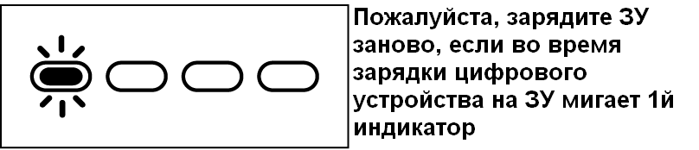

- Проверка уровня заряда встроенного аккумулятора ЗУ:
Чтобы проверить уровень заряда встроенного аккумулятора, нажмите один раз кнопку включения на ЗУ, когда оно отключено от цифрового устройства или последнее выключено.
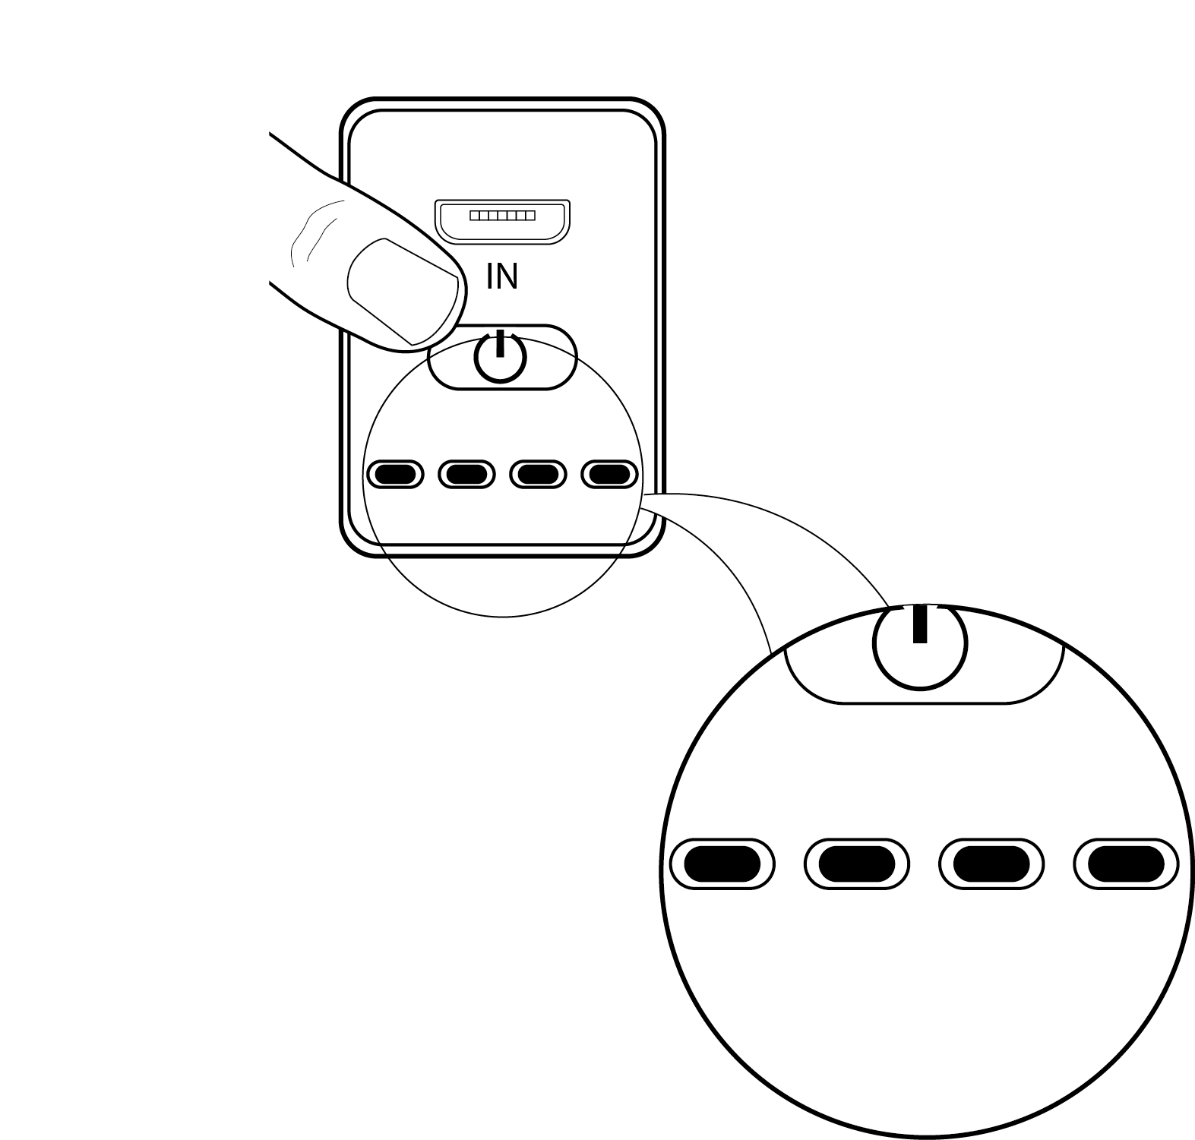
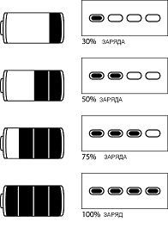
- Меры предосторожности:
Пожалуйста, прочтите следующие инструкции перед использованием ЗУ. Неправильное использование может привести к снижению срока службы встроенного аккумулятора или повреждению цифрового устройства.

- Перед применением проверьте совместимость выходного напряжения ЗУ с подсоединяемым цифровым устройством
- Не вскрывайте ЗУ
- Не следует заряжать встроенный аккумулятор и Ваше цифровое устройство от ЗУ одновременно
- Отключайте устройства от ЗУ и ЗУ от сети, если долго не используете
- Используйте ЗУ только по назначению, не подключайте устройства, несовместимые с ним
- Не допускайте контакта ЗУ с водой и другими жидкостями
- Держите вдали от огня и легко воспламеняющихся предметов
- Не включайте ЗУ, если оно повреждено. Обратитесь в сертифицированный центр по ремонту оборудования
- Предохраняйте ЗУ от тряски, падений, ударов и других сильных механических воздействий.
- Рекомендуем заряжать ЗУ каждые 3 месяца, даже если оно не используется.
- Для очистки поверхности используйте мягкую ткань без применения химических средств. Перед очисткой следует отключать от ЗУ все заряжаемые устройства
- Не оставляйте ЗУ с детьми без присмотра.

